eTax@SH 3 修改当前日期操作方法

为了在6月份测试7月份报送的报表，需要修改计算机当前时间，方法如下：

(1)在eTax@SH 3中单击菜单[工具]->[选项],显示如下窗口。

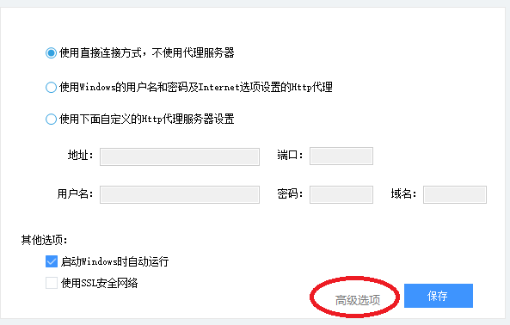

(2)在上图所示的窗口中，单击“高级选项”，显示如下窗口。

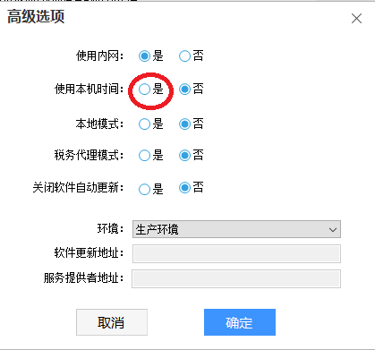

(3)在上图所示的窗口中，在“使用本机时间”上由“否”改为“是”,然后单击“确定”保存，并重启eTax@SH 3。

(4)按照测试的需要，修改电脑的时间，即可更改eTax@SH 3的当前日期。

(5)测试完后，将电脑的时间改回。